ŠKOLA V PRIORI
VY_12_INOVACE_02-19

Ročník: | 7.
Vzdělávací oblast: | Jazyk a jazyková komunikace
Vzdělávací obor: | Český jazyk a literatura
Tematický okruh: | Detektivní literatura
Téma: | A C. Doyle, Škola v Priori
Jméno autora: | Libuše Gondkovská
Vytvořeno dne: | 5. 1. 2012
Metodický popis,  (anotace): | Materiál slouží k seznámení s nejznámějšími autory detektivek.

Sir Artur Conan Doyle

Škola v Priori
... Když náš host snědl zákusek a vypil mléko, nabyly jeho oči opět lesku a obličej se rozjasnil. Posadil se zpříma a s velkým zaujetím a přehledem začal vyprávět.
„Především vám, pánové, musím říci, že jsem zakladatelem a ředitelem soukromé školy Priory, která je přípravkou na univerzitu. Priory je rozhodně nejlepší a nejvýběrovější soukromá škola v Anglii. Vrcholného uznání se ovšem mé škole dostalo před třemi týdny, když sám vévoda z Holdernesse za mnou poslal svého tajemníka pana Jamese Wildera a ten mi sdělil, že se vévoda rozhodl vložit do mých rukou péči o vzdělání svého jediného syna a dědice, mladého lorda Saltirea. Pochopitelně jsem netušil, že tato zpráva je předzvěstí nejstrašnějšího neštěstí v mém životě.
Hoch přijel 1. května, kdy na mé škole začíná letní běh. Byl to příjemný mladík, který se velmi brzy přizpůsobil školnímu pořádku. Myslím, že vám mohu prozradit — aniž se dopustím indiskrétnosti, neboť nemá smysl, abych něco zatajoval —, že hoch nežil v příznivých rodinných poměrech. Je celkem veřejným tajemstvím, že vévodovo manželství nebylo šťastné a po oboustranné dohodě skončilo rozlukou. Vévodkyně se usadila někde v jižní Francii. To všechno se stalo teprve nedávno. Hoch ke své matce velmi lnul a po jejím odchodu z rodinného sídla se choval sklíčeně, takže si jeho otec přál poslat chlapce do mého ústavu. Za čtrnáct dní se u nás chlapec cítil jako doma a byl očividně zcela spokojený.
Minulé pondělí, třináctého večer, jsme ho viděli naposled. Jeho pokoj je ve druhém poschodí a vchází se tam druhou větší ložnicí, kde spí dva chlapci. Žádný z nich ho neviděl a neslyšel a je jisté, že této cesty mladý Saltire k odchodu nepoužil. Okno v jeho pokoji bylo však dokořán a silný kmen popínavého břečťanu odtamtud splývá až na zem. Pod oknem jsme nenašli žádné stopy, je však jisté, že je to jediná možná cesta, kudy mohl uniknout.
V úterý v sedm hodin ráno jsme ho začali postrádat. Postel měl rozházenou a bylo vidět, že v ní spal. Odešel oblečený v obvyklém školním oděvu — černé etonské sako a tmavohnědé kalhoty. Nenašli jsme žádné známky toho, že by někdo vstoupil do jeho pokoje, protože Caunter, starší z obou hochů v předním pokoji, má velmi lehký spánek."
Sherlock Holmes vyslechl se soustředěnou pozorností vyprávění nešťastného ředitele školy. Jeho stažené obočí a hluboká vráska nad kořenem nosu nasvědčovaly, že nepotřebuje žádnou pobídku k tomu, aby se plně věnoval této záhadě, která kromě vypsané odměny Holmese nepochybně lákala svou neobvyklostí a složitostí. Vytáhl zápisník a zapsal si několik poznámek.
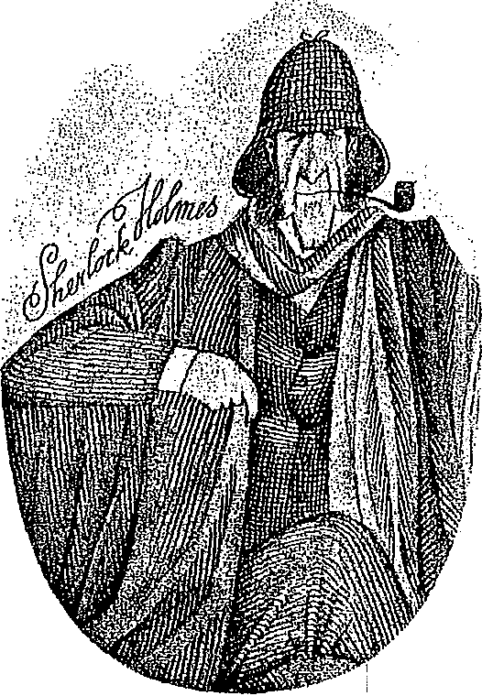
001.1⁷ BORN
„Udělal jste chybu, že jste ke mně nepřišel dřív," řekl přísně. „Hned od počátku jsem v nevýhodě, protože už uběhlo tolik času. Lze kupříkladu předpokládat, že břečťan a trávník pod ním by zkušenému pozorovateli leccos prozradily."
„To mi ovšem nemůžete vyčítat, pane Holmesi. Jeho Milosti velice záleží na tom, aby se vyvaroval veřejného Skandálu. Bojí se, aby se jeho nešťastné manželství nepřetřásalo před celým světem. Z něčeho takového má přímo hrůzu."
“Takže byly promarněny tři dny, ten případ dostali do rukou břídilové.”
„Domnívám se, že máte pravdu."
Ještě bych měl jednu otázku. Přišel někdo navštívit chlapce toho dne, než zmizel?"
„Ne."
„Dostal nějaké dopisy?"
„Ano, jeden dopis."
„Od koho?"
„Od svého otce."
„Otevíráte chlapcům dopisy?"
„Ne.
„Jak tedy víte, že ten dopis byl od jeho otce?"
„Obálka nesla vévodův erb a adresa byla napsána jeho výrazným rukopisem. Kromě toho si vévoda vzpomíná, že chlapci psal."
„Kdy předtím dostal hoch nějaký dopis?"
„Už několik dní žádnou poštu neobdržel."
„Dostával někdy dopisy z Francie?"
„Ne, nikdy."
„Chápete ovšem, kam těmi otázkami mířím. Chlapec byl unesen bud' násilně, anebo odešel z vlastní vale. V tom případě pak musíme předpokládat, že tu působil nějaký vnější popud, aby přiměl tak mladého chlapce k podobnému činu. Návštěvy neměl, takže ten popud musel přijít poštou. Proto se snažím zjistit, kdo mu psal.”
„V tom vám bohužel nebudu moc platný. Pokud je mi známo, psal mu jedině jeho otec."
„A právě v den, kdy chlapec zmizel. Panovaly mezi otcem a synem zvlášť přátelské vztahy?"
„Jeho Milost vévoda se s nikým příliš nepřátelí. Je natolik zaneprázdněn otázkami veřejného života, že není tuze přístupný obvyklým lidským citům. Ale svým způsobem se k chlapci vždy choval pěkně."
„Hoch však měl raději svou matku?"
„Ano."
„Sám vám to řekl?"
„Ne."
„Pak tedy vévoda?"
„Kdepak, vůbec ne!"
Jak to tedy můžete vědět?"
„Z důvěrného hovoru s panem Jamesem Wilderem, tajemníkem Jeho Milosti. Ten mi prozradil, jak se to má s city lorda Saltirea."
Ach tak. Mimochodem, našel se u chlapce v pokoji ten poslední vévodův dopis?"
„Ne, vzal si jej s sebou. Pane Holmesi, myslím, že je načase, abychom vyrazili k Eustonskému nádraží."
„Objednám drožku. Za čtvrt hodiny jsme k vašim službám."
Téhož večera jsme už dýchali chladný a svěží vzduch hornatého kraje, v němž leží proslulý ústav doktora Huxtablea. Dorazili jsme k němu až za tmy. V hale na stole ležela navštívenka, a když majordomus něco pošeptal svému pánovi, obrátil se k nám doktor Huxtable se vzrušeným výrazem.
„Přijel vévoda," řekl. „Vévoda a pan Wilder jsou v mé pracovně. Pojďte dál, pánové, a já vás představím."
Znal jsem samozřejmě proslulého státníka z fotografií, ale ve skutečnosti vypadal docela jinak. Byl vysoký a statný, pečlivě ustrojený, s protáhlým, vyhublým obličejem a s dlouhým, groteskně zahnutým nosem. Jeho mrtvolně bledá pleť nápadně kontrastovala s dlouhým, ohnivě rezavým plnovousem, který mu splýval na vestu, a tam, kde končil, třpytil se zlatý řetízek od hodinek. Tak vypadala ta slavná osobnost, která si nás měřila studeným pohledem. Po jeho boku stál velmi mladý muž, o němž jsem předpokládal, že je to Wilder, vévodův osobní tajemník. Byl malý, neklidný, stále ve střehu a měl zvídavé, světle modré oči a pohyblivé rysy obličeje. Oslovil nás řízným a sebejistým hlasem:
„Dnes ráno jsem vás navštívil, pane doktore Huxtable, ale přišel jsem už pozdě, abych překazil váš odjezd do Londýna. Doslechl jsem se, že máte v úmyslu požádat pana Sherlocka Holmese, aby se ujal případu“

„Jeho Milost velmi překvapilo, pane doktore Huxtable, že jste podobný závažný krok učinil, aniž jste se s ním předběžně poradil."
„Jakmile jsem se dozvěděl, že policejní pátrání —"
Jeho Milost se nic podobného nedomnívá."
„Zajisté však; pane Wildere —"
„Pane doktore Huxtable, víte velmi dobře, že Jeho Milosti obzvláště záleží na tom, aby se předešlo jakémukoli veřejnému skandálu.
Také šlechtic dal svým příkrým n chováním zřetelně najevo, že rozmluvu považuje za ukončenou. Zřejmě se jeho na veskrz aristokratické povaze velice příčilo, aby hovořil s cizím člověkem o soukromých rodinných záležitostech, nepochybně se obával, že další otázky ještě víc osvětlí temná zákoutí jeho vévodské minulosti.
Jakmile šlechtic s tajemníkem odešli, Holmes se s dychtivostí jemu vlastní okamžitě pustil do práce.
Důkladně prozkoumal chlapcův pokoj, ale nezískal tím nic víc než přesvědčení, že jediná možná úniková cesta vedla oknem.
Sherlock Holmes odešel z domu a vrátil se teprve po jedenácté hodině. Opatřil si podrobnou mapu okolí, kterou přinesl ke mně do pokoje, na posteli ji rozložil, uprostřed mapy postavil lampu, zapálil si dýmku a jantarovou troubelí občas ukazoval na důležité body.
„Tenhle případ se mi začíná zamlouvat, Watsone," prohlásil. „Rozhodně obsahuje několik zajímavých rysů. Ted, na začátku našeho vyšetřování, vás seznámím s geografickými podmínkami zdejšího okolí, protože pro další průběh našeho pátrání bude výhodné je znát.
Pohleďte na mapu. Tenhle tmavý obdélník je škola Priori…

Škola v Priori

1. Příběh se odehrává ve školním prostředí. ano/ne
2. Chlapec nemá rád svoji matku. ano/ne
3. Příběh se týká vysoce postavených lidí. ano/ne
4. S. Holmes pracuje na případu za finanční odměnu. ano/ne
5. Případ pro Holmese není příliš zajímavý. ano/ne
6. Dlouhý čas od události nemá na případ žádný vliv. ano/ne
7. Podnětem pro útěk se stal dopis od matky. ano/ne
8. Víme z textu, že chlapec byl určitě unesen. ano/ne
9. Otec je nadšený, že případ vyšetřuje Holmes. ano/ne
10. Chlapcův otec je politik. ano/ne
11. Otec chlapce chce, aby svět věděl, že postrádá syna. ano/ne
12. Holmes má spolupracovníka. ano/ne
13. Jmenuje se doktor Huxtable. ano/ne
14. Holmesův spolupracovník je vypravěčem celého příběhu. ano/ne

Doplň do rámečků všechny údaje z textu podle zadání:
Postavy Zápletka Místo

Čas

Použité zdroje:

FIALOVÁ, Zuzana; PODZIMEK, Jiří. Čítanka. 1. Praha : Moby dick, 1998. 247 s. ISBN 80-902223-7-4.

